南京审计大学
毕设系统操作指南

目录
一、账号登录 1
1.先登VPN，再访问毕设地址。 1
2. 输入系统登录地址 1
3.输入账号密码 1
4.登录成功 2
二、 选题管理-课题信息 4
1.申报课题.................................................................................................................................5
2.选择课题.................................................................................................................................5
三、过程管理-任务书 6
1. 查看任务书 7
四、过程管理-开题报告 7
1.提交开题报告 7
2. 提交中期检查 8
六、过程管理-论文草稿 8
1.提交论文草稿 8
七、过程管理-论文定稿 9
1.提交论文定稿 9
八、评分管理-评分阶段 9
1.提交答辩记录 10
九、过程管理-最终稿 10
1.提交最终稿 10

一、账号登录

登陆方式一：
1.先登录学校信息门户网站地址
学校信息门户网站地址：http://my.nau.edu.cn/
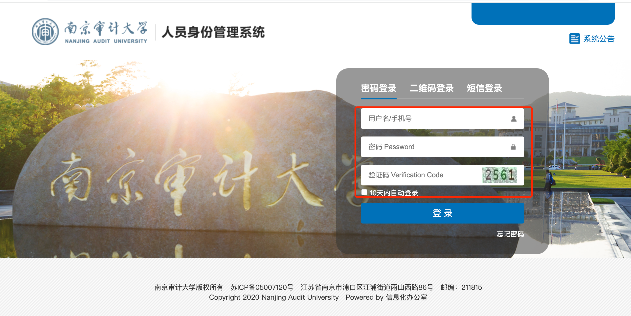
- 点击学校机构
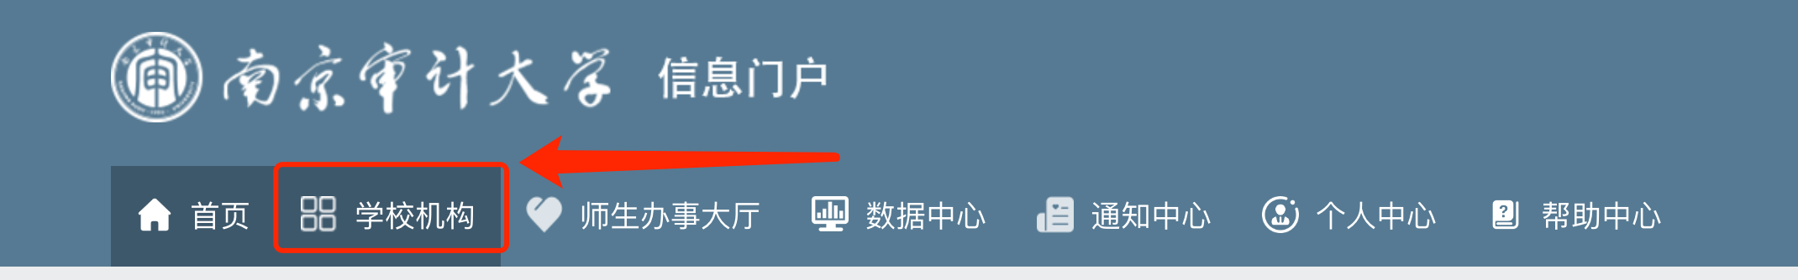

3.点击本科生教育

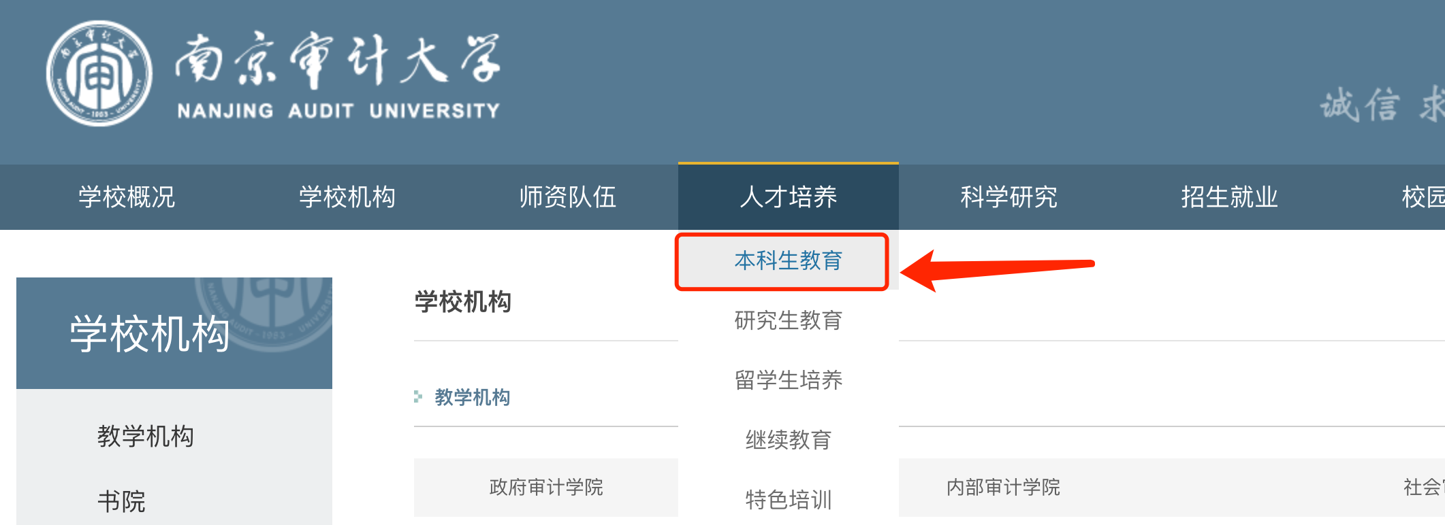

4.点击毕业论文（设计）管理系统，会自动跳转到毕设系统内
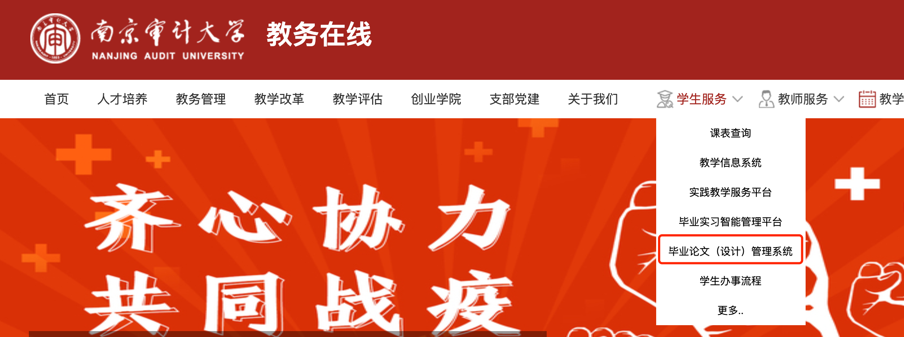

5.登录成功
学生首页：
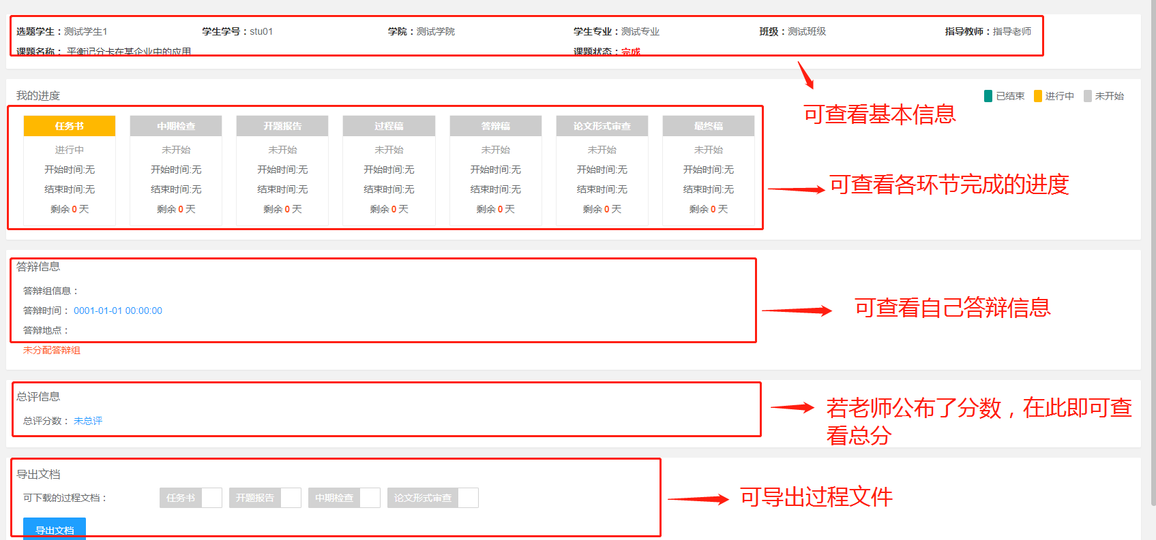

登陆方式二：

1.打开浏览器输入系统地址：

https://bylw.nau.edu.cn/lunwen2019/

2.输入信息门户网站账号与密码：

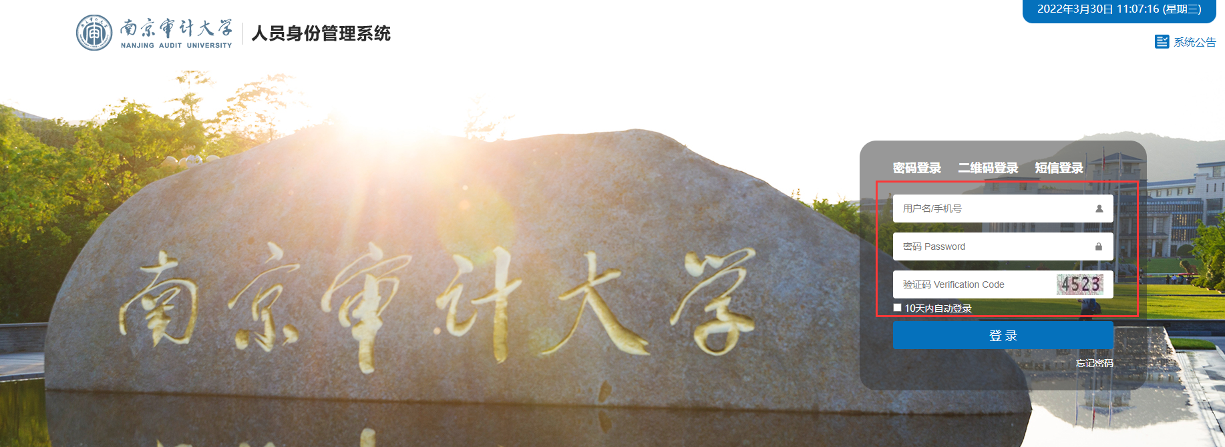

3. 登录成功

学生首页：

选题管理-课题信息
1.申报课题
操作步骤1：点击“选题管理”——点击“课题信息-学生列表”——点击“新增”按钮——将内容填写后点击提交
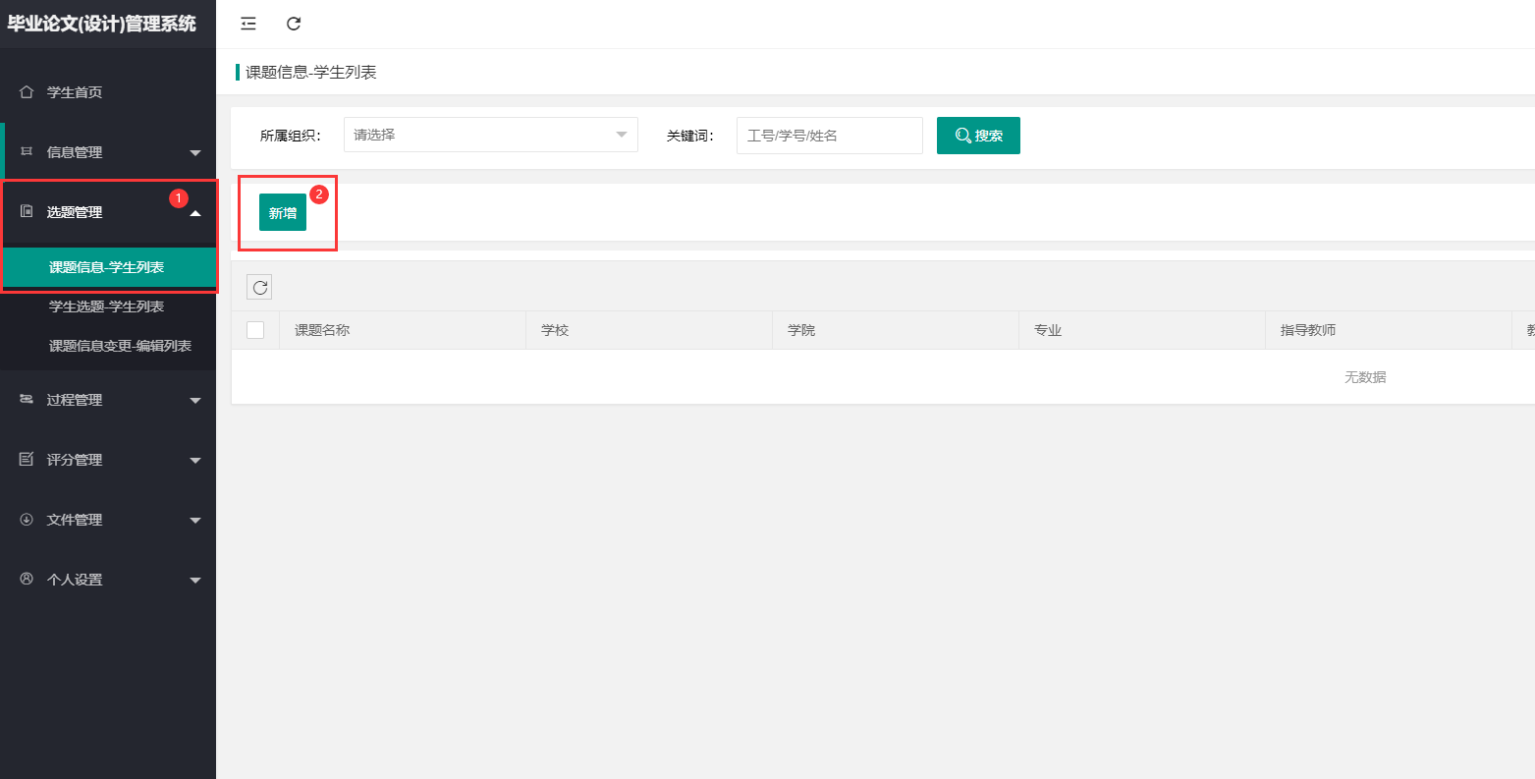
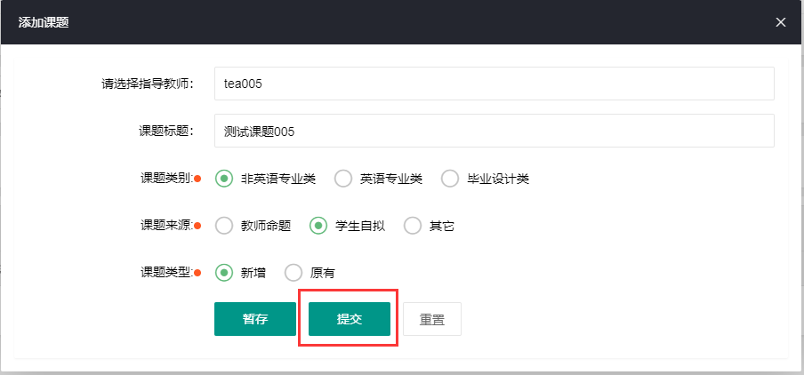

2.选择课题
操作步骤1：点击“选题管理”——点击“学生选题-学生列表”——点击“选择课题”按钮——在弹出的页面中点击相应课题右侧的“确认选择”——点击“确定”

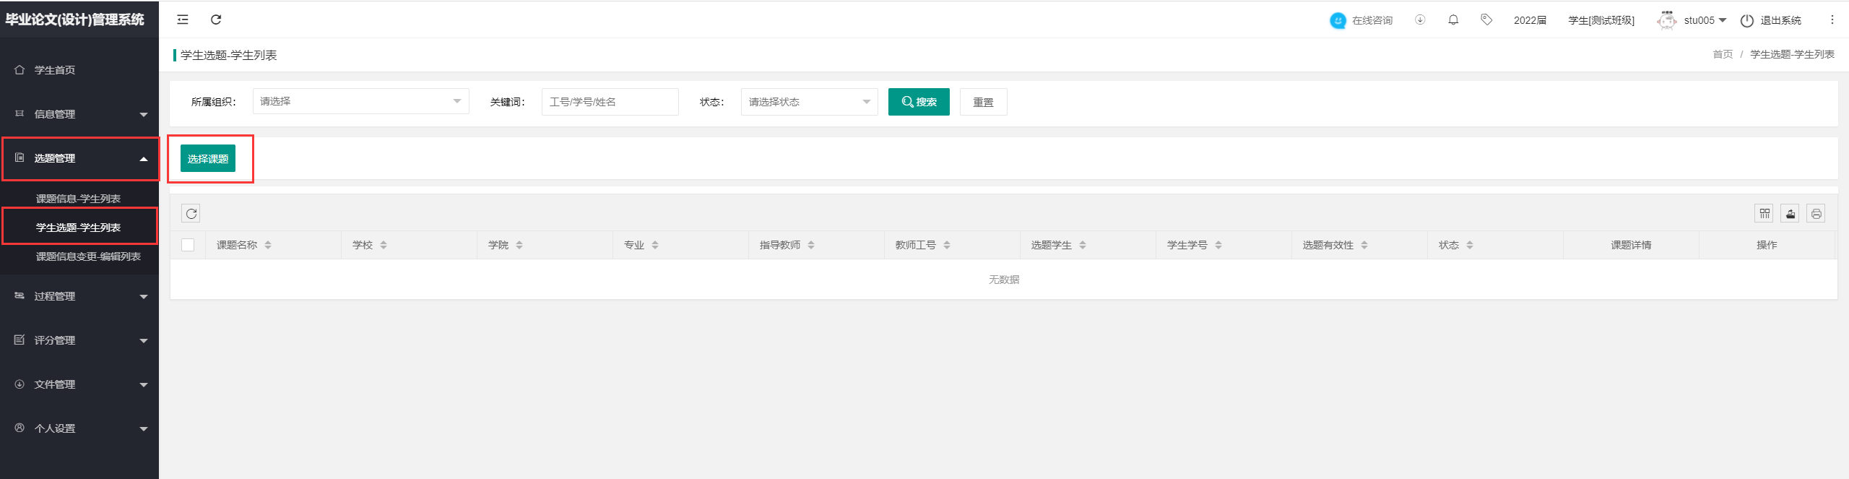
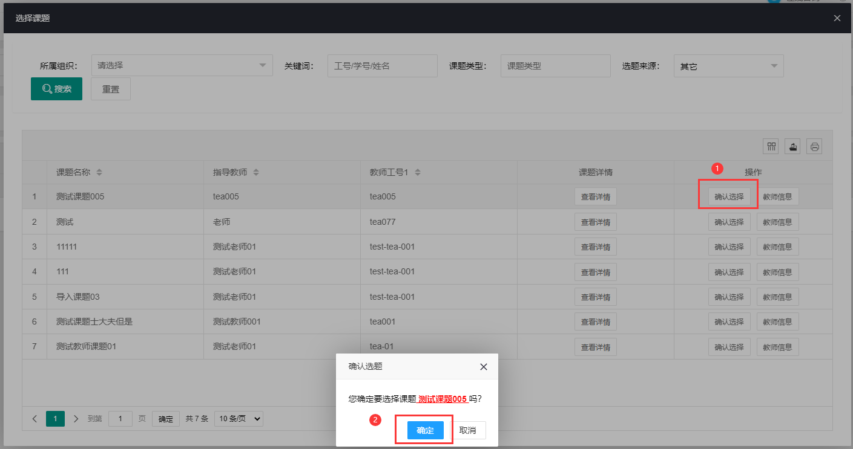

三、过程管理-任务书
- 查看任务书
操作步骤：点击“过程管理：任务书-查询列表”——点击右侧“查看”按钮——在该页面能查询指导教师下达的任务书详细
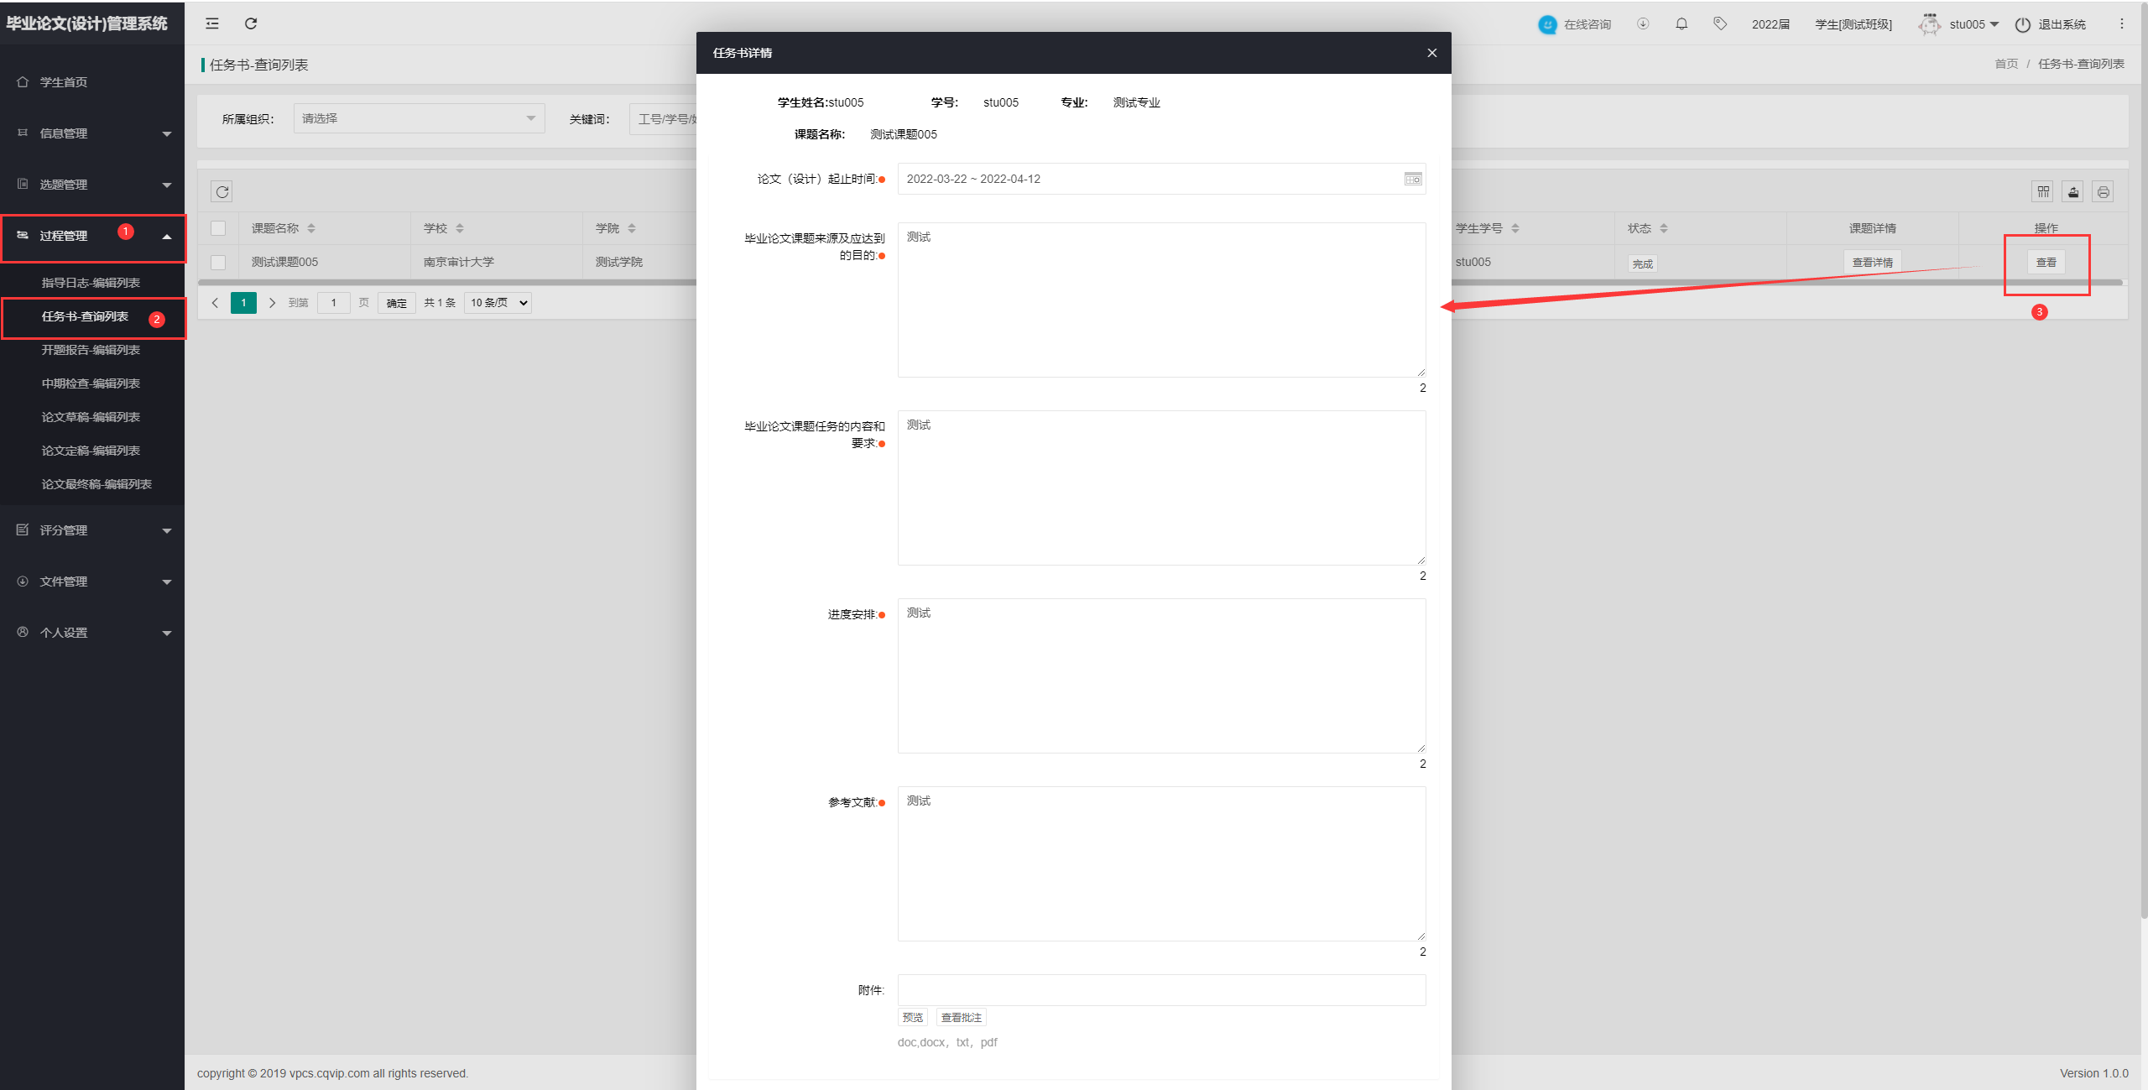

四、过程管理-开题报告

1.提交开题报告
操作步骤：点击“过程管理：开题报告-编辑列表”——点击“编辑”按钮——填写内容——点击“保存”或者“保存并提交”。
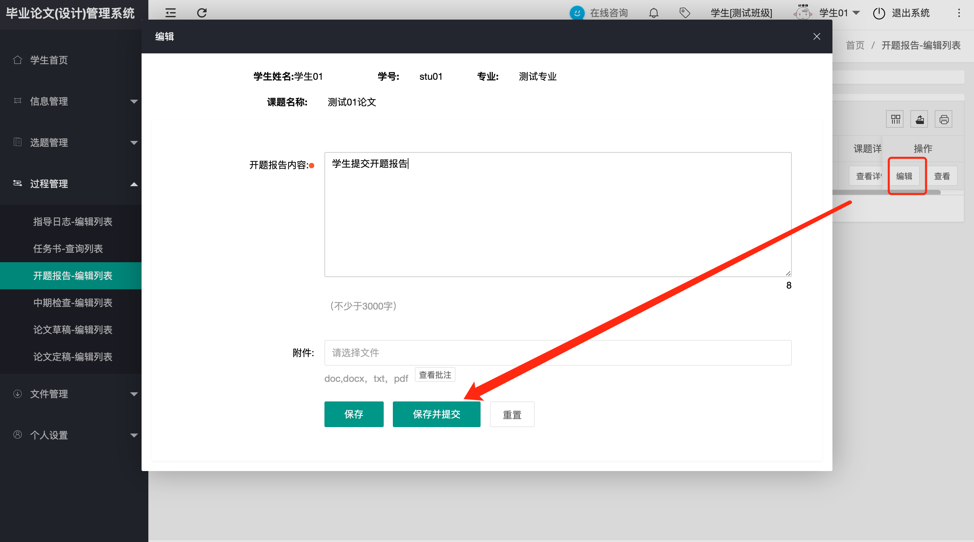
注意事项：
填写完开题报告以后，点击“保存”，那么开题报告将保存在系统之中，可进行修改，但不会提交。若点击“保存并提交”，那么填写的开题报告将不可修改，进入到指导教师审核开题报告。

2.提交中期检查
操作步骤：点击“过程管理：中期检查-编辑”——点击“编辑”按钮——填写内容——点击“保存”或者“保存并提交”。

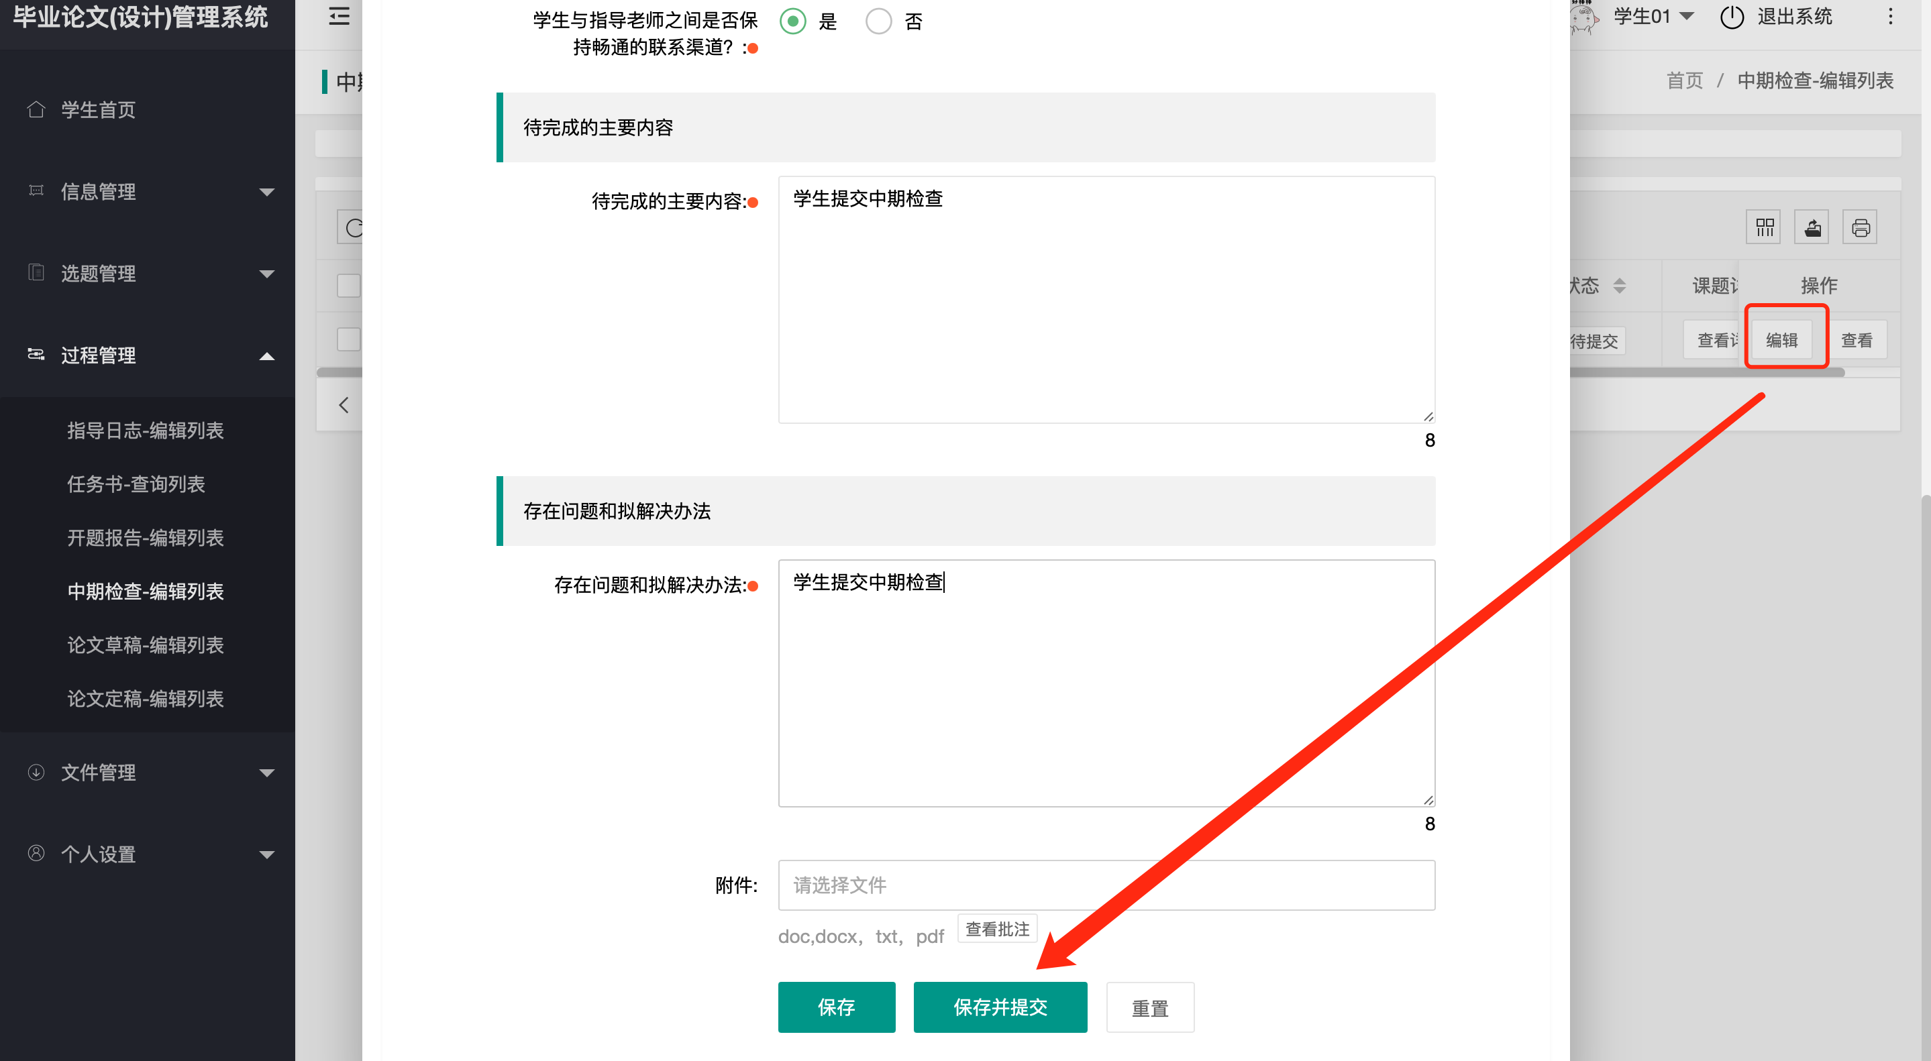

注意事项：
填写完中期检查以后，点击“保存”，那么中期检查将保存在系统之中，可进行修改，但不会提交。若点击“保存并提交”，那么填写的中期检查将不可修改，进入到指导教师审核中期检查。

六、过程管理-论文草稿

1.提交论文草稿
操作步骤：点击“过程管理：论文草稿-编辑列表”——点击“编辑”按钮——点击“过程稿”后的文本框进行上传论文草稿——点击“保存”或者“保存并提交”。

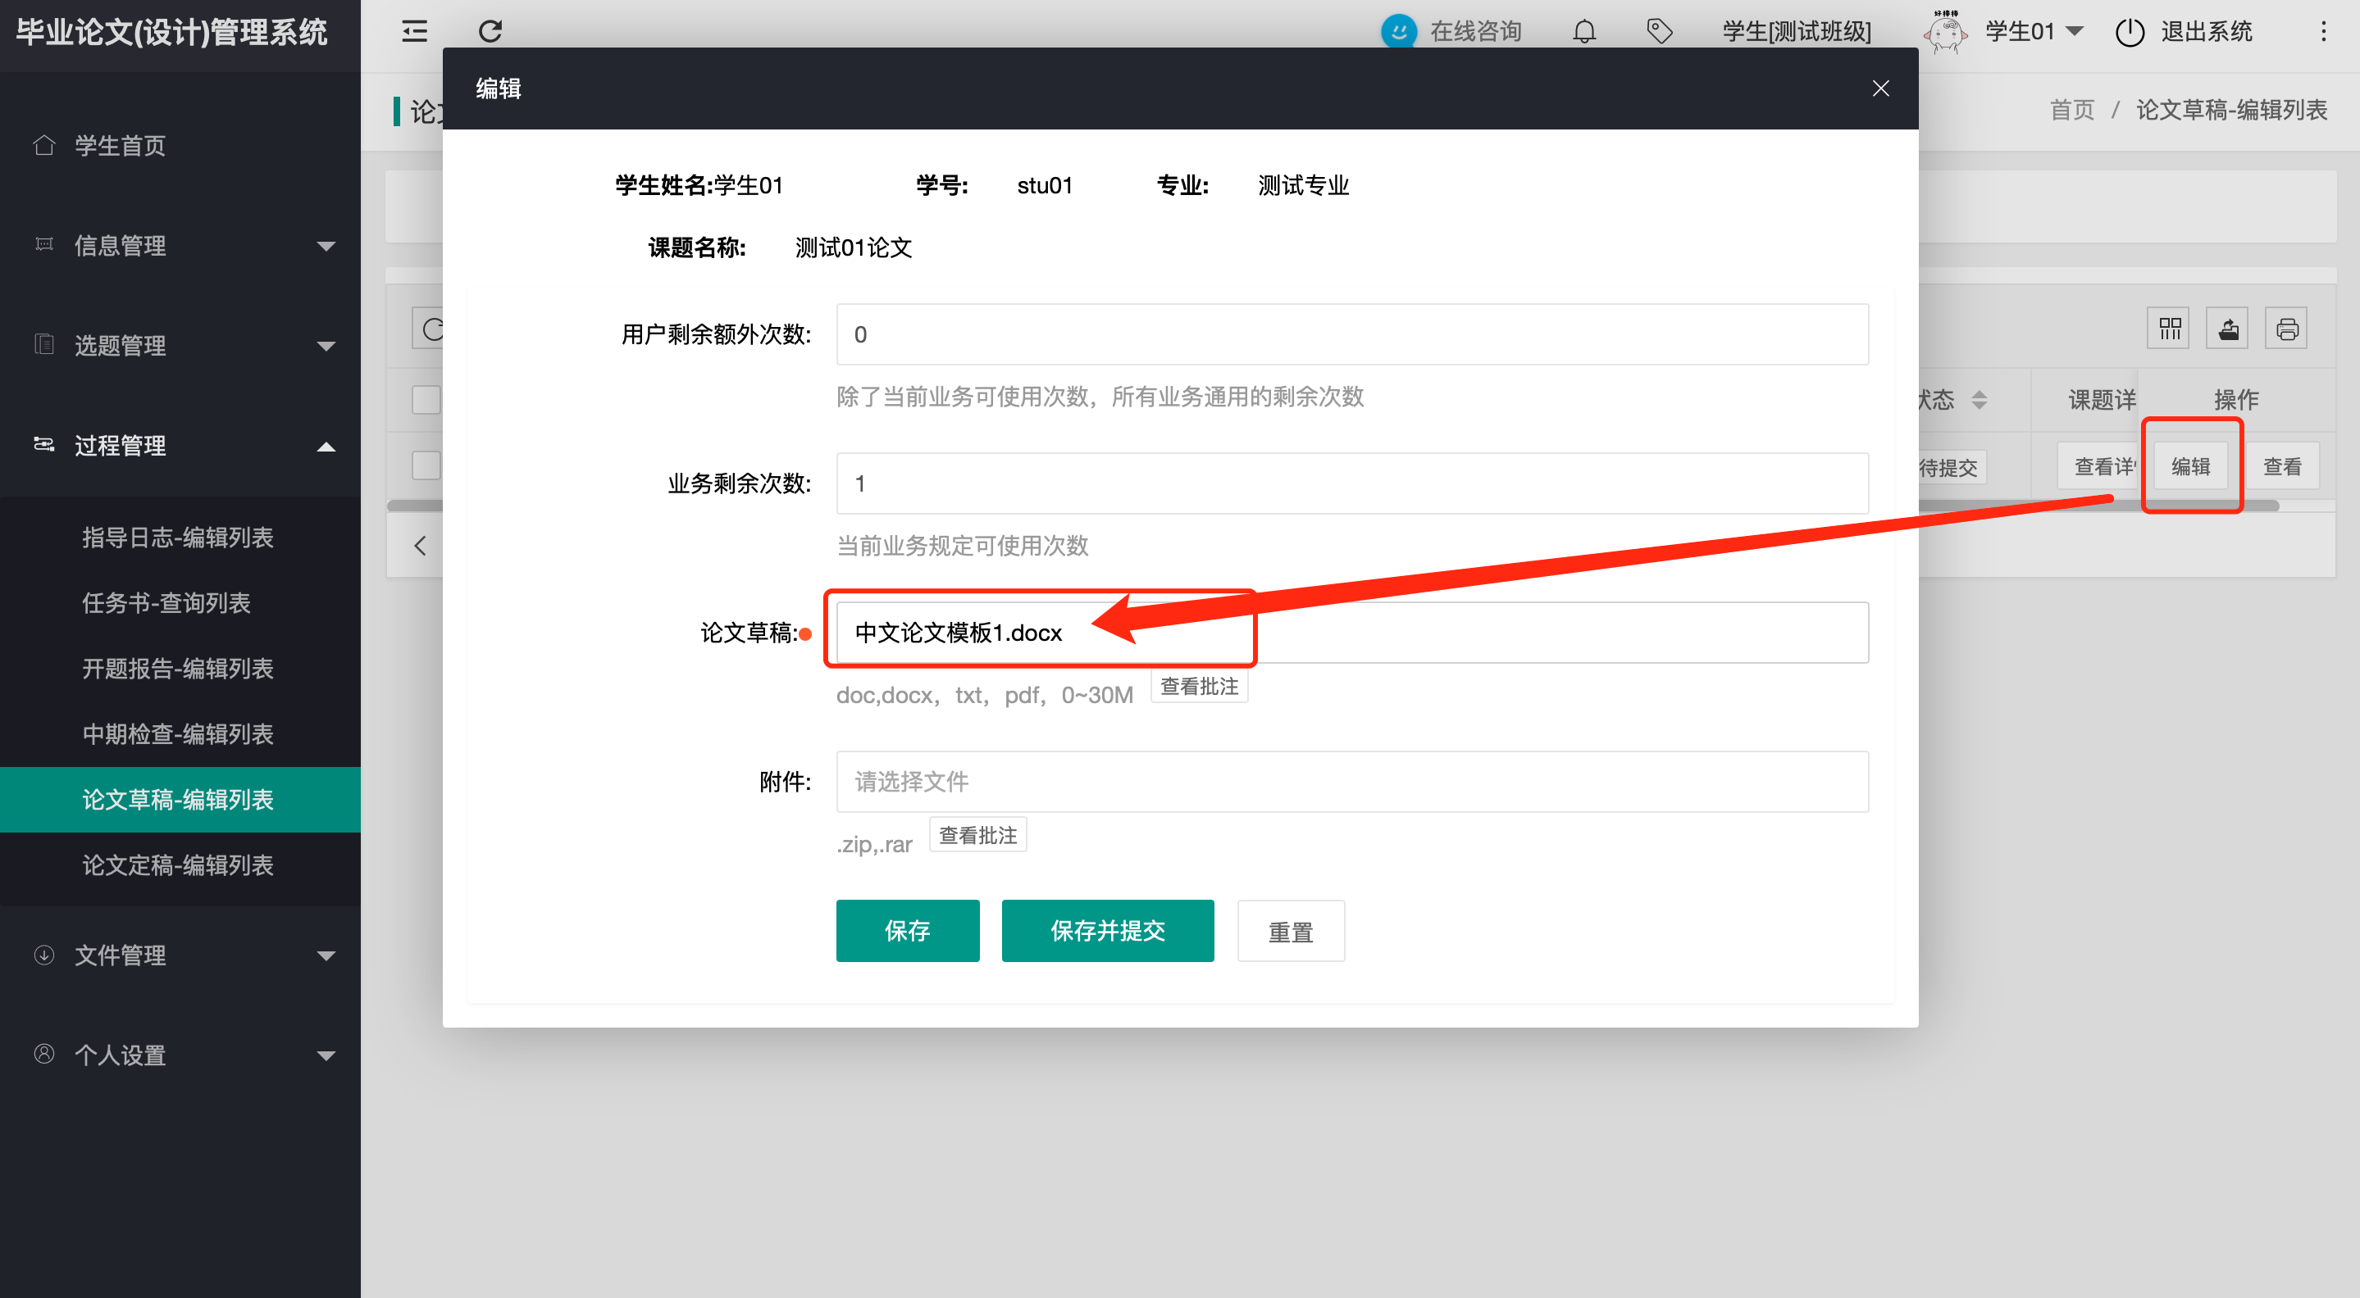

七、过程管理-论文定稿

1.提交论文定稿
操作步骤：点击“过程管理：论文定稿-编辑列表”——点击“编辑”按钮——点击“定稿”后的文本框进行上传论文定稿——点击“保存”或者“保存并提交”。
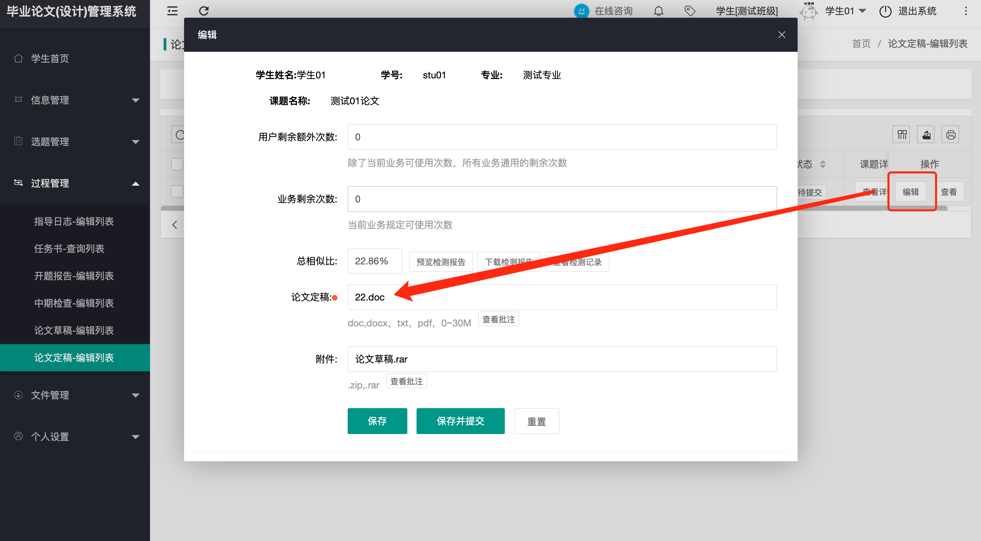
注意事项：
填写完论文定稿以后，点击“保存”，那么提交的论文定稿将保存在系统之中，可进行修改，但不会提交。若点击“保存并提交”，那么提交的论文定稿将不可修改，进入到指导教师审核论文定稿。

八、评分管理-评分阶段

1.提交答辩记录
（1）提交答辩记录
操作步骤：点击“评分管理：答辩记录-编辑列表”——点击“编辑”按钮——填写内容——点击“保存”或者“保存并提交”。

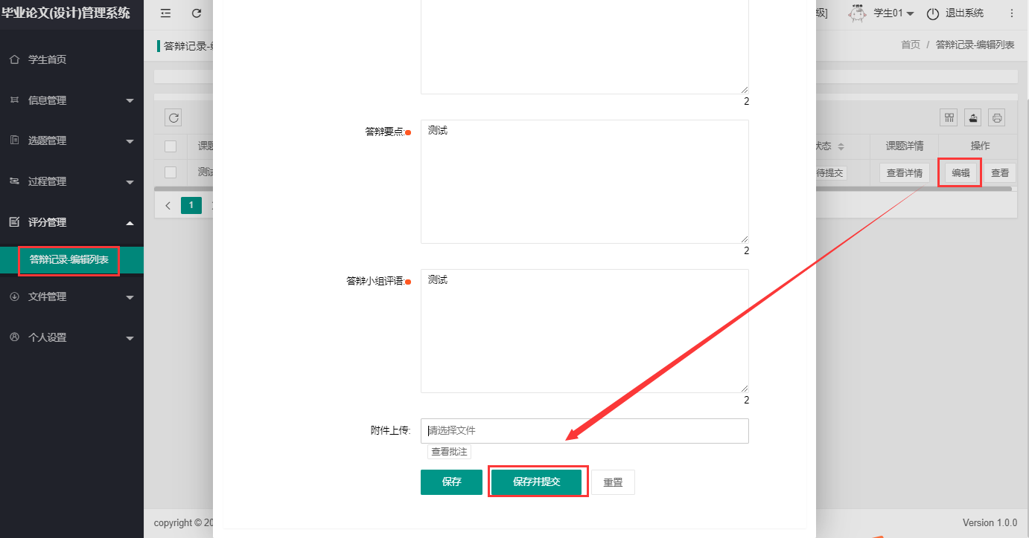
注意事项：
填写完开题报告以后，点击“保存”，那么开题报告将保存在系统之中，可进行修改，但不会提交。若点击“保存并提交”，那么填写的开题报告将不可修改，进入到指导教师审核开题报告。

九、过程管理-最终稿

1.提交最终稿
操作步骤：点击“过程管理—论文最终稿-编辑列表”——点击“编辑”按钮——填写论文最终稿内容——点击“保存”或者“保存并提交”。
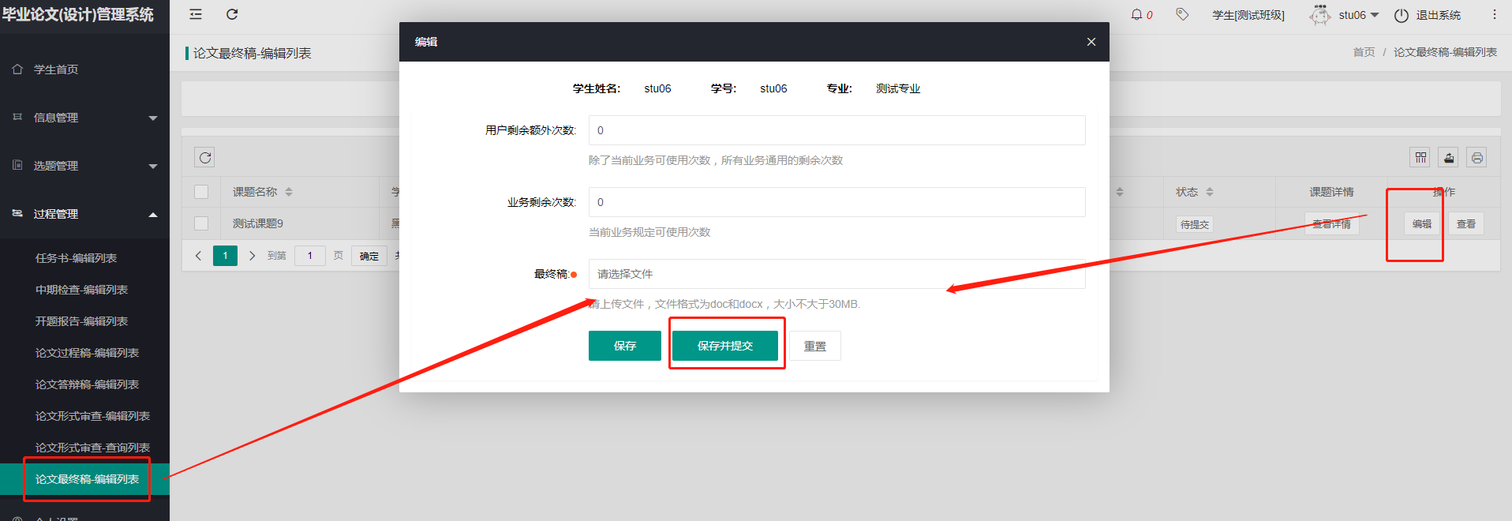
注意事项：
上传最终稿以后，点击“保存”，那么最终稿将保存在系统之中，可进行修改，但不会提交。若点击“保存并提交”，那么填写的最终稿将不可修改。

